按开孔纸板开好门孔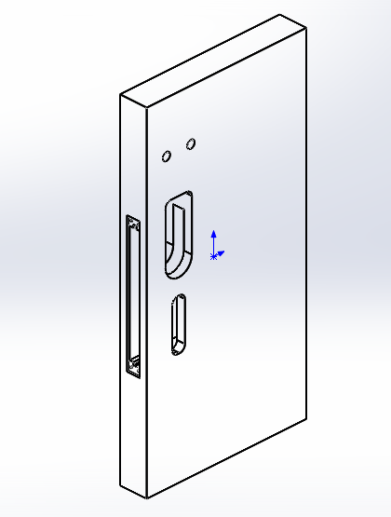
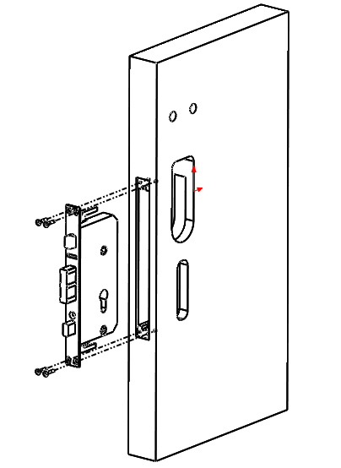按图示装好锁体（装前要分好左右开）
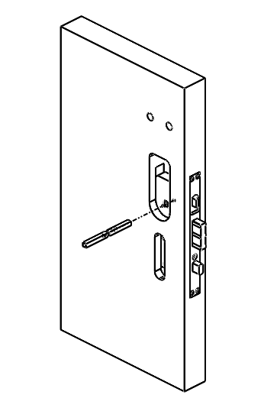按方向插入大方轴
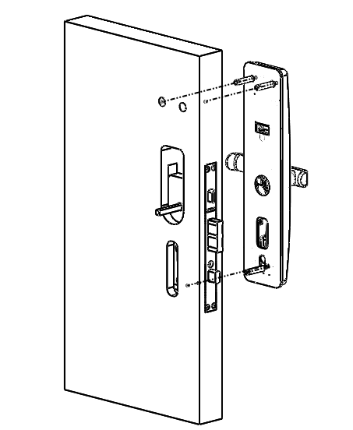装入前面板，注意要先将排线头穿过门孔
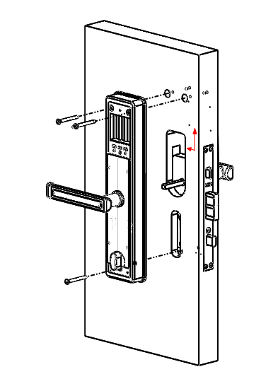将前后面板对接线对插好，装上后面板，调整好前后面板位置，拧紧三颗连接螺丝，使把手和保险旋钮转动自如。
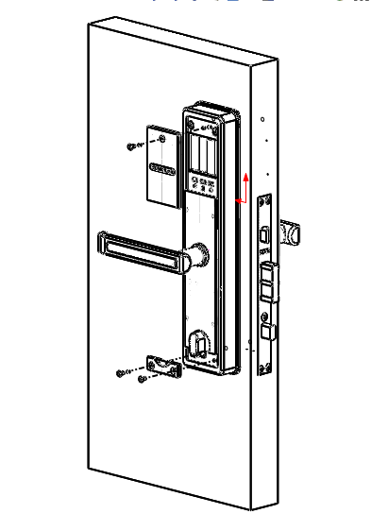装上四节5号电池，锁上电池盖和螺丝盖，安装完成。

